
1) El Sistema de Presidio de Misión
Avanzado

Tras la llegada de Robert La Salle en 1685, España quiso tomar medidas para proteger Texas de futuras incursiones francesas. ¿Pero qué podía hacer España? Aproximadamente 100 años antes, los españoles habían establecido misiones y presidios cerca de sus minas de plata en el centro de México. Los soldados de los presidios protegían las minas y rutas comerciales, mientras que los frailes de las misiones intentaban asimilar a los indígenas americanos en México en la cultura española.
Mientras España centraba su atención en Texas, el gobierno español decidió expandir el Sistema de Presidios de Misión hacia su frontera norte. Los españoles esperaban que el Sistema de Presidios de Misión en Texas proporcionara a Texas la protección necesaria para mantenerlo fuera de las manos de sus rivales franceses.
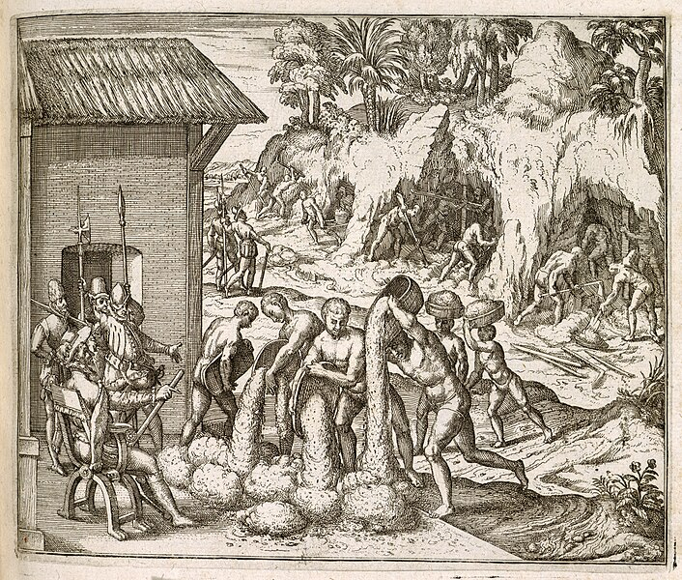
Figura 1 Esclavizados de Guinea excavando oro y plata en minas, para los colonos españoles en La Española. Grabado de Theodor de Bry de Americae pars quinta de Girolamo Benzoni.

2) El Sistema de Presidios de Misión en Texas
Avanzado

Las primeras misiones que España estableció en Texas fueron en la región de las Llanuras Costeras del norte, entre la poderosa Confederación Caddo. Sin embargo, los Caddo solo estaban interesados en el comercio con los españoles. No tenían interés en la vida misionera ni en la asimilación.
A medida que los españoles establecieron más misiones en Texas, se toparon con obstáculos similares una y otra vez. Algunas tribus se interesaban por las misiones por los recursos o la protección que proporcionaban. Casi ninguno estaba interesado en la vida misionera, en convertirse al catolicismo o en asimilarse a la cultura española. Sin embargo, ese no fue el único desafío que enfrentaron las misiones.
Las misiones a menudo soportaban incursiones y ataques de tribus poderosas como los comanche o apaches. Las enfermedades a menudo devastaban a las poblaciones tribales en las misiones. Finalmente, el gobierno español nunca proporcionó los recursos ni la mano de obra necesarios para que las misiones tuvieran éxito. Como resultado, el Sistema de Presidio de Misión finalmente fracasó en Texas.
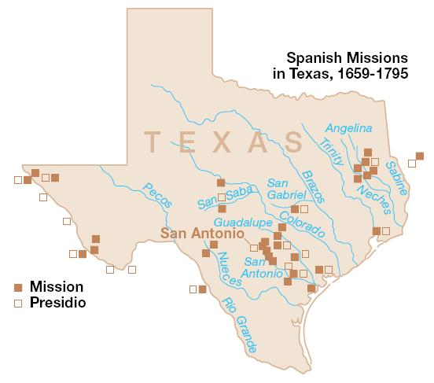
Figura 2 Misiones españolas en Texas. Servicio de Parques Nacionales.

3) Los apaches y comanches en Texas
Avanzado

Por mucho que España quisiera reclamar el control de Texas, y por mucho que los españoles temieran la amenaza francesa, en realidad eran tribus como los comanches y apaches las que tenían el verdadero poder en la región.
Tanto las tribus comanches como apaches habían crecido significativamente en poder tras migrar a Texas, y libraron una guerra continua entre sí por el control de las Llanuras. En algunos casos, tribus menos poderosas buscaban refugio de los ataques comanche o apache en las misiones españolas, esperando que los soldados en los presidios los protegieran. En muchos casos, las misiones en sí eran a menudo el objetivo de tales ataques.
A finales del siglo XVIII, las misiones de Texas estaban claramente fracasando. Los españoles comenzaron a acabar con el Sistema de Presidios Misioneros en Texas en 1793. España mantuvo sus asentamientos en San Antonio y
comenzó a pagar tributo a los comanches para detener sus ataques contra los colonos españoles allí. Aunque a veces nos referimos a "Texas español" durante esta época, sería mucho más preciso llamarlo "Comanchería" o Tierra Comanche.
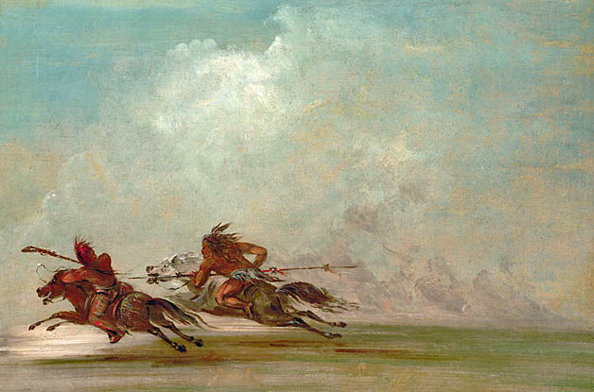
Figura 1 Guerra en las Llanuras. George Catlin. 1834.

4) La compra de Luisiana 1803
Avanzado

Mientras España luchaba por establecer presencia en Texas a finales del siglo XVIII, en la costa este de Norteamérica los colonos británicos libraban una revolución para obtener la independencia de su rey en Inglaterra. Cuando España puso fin al sistema de misiones en Texas, los colonos británicos ya habían ganado su libertad y fundado un nuevo país: los Estados Unidos de América.
En 1803, Estados Unidos compró una enorme extensión de tierra llamada Luisiana a Francia. Las fronteras de la Compra de Luisiana no estaban claras, lo que supuso un problema para Nueva España porque, según Estados Unidos, las tierras que adquirieron incluían territorio en Texas. Como resultado, España veía a Estados Unidos como una amenaza para sus reclamaciones sobre Texas.
Los españoles seguían creyendo que Texas era valioso como zona de amortiguamiento, aunque aún no tenían un control real sobre la región. Una vez más, España se vio considerando la cuestión de cómo mantener su reclamación sobre Texas.
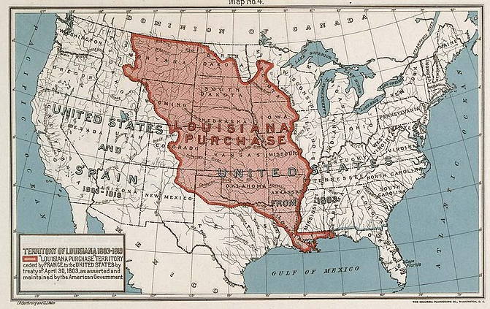
Figura 2 La compra de Luisiana. Archivos Nacionales y Administración de Registros.

5) La Guerra de Independencia de México 1810 – 1821
Avanzado

La sociedad de Nueva España se había establecido como un sistema de castas que dividía a las personas en categorías según su raza o etnia. Las personas nacidas en España tenían la mayoría de los derechos y los cargos más altos de poder, mientras que las nacidas en América tenían menos derechos y menos privilegios.
Tras más de dos siglos de vida bajo este sistema de castas, las personas de las clases sociales bajas ya estaban hartas. En 1810, un sacerdote español llamado Miguel Hidalgo lideró una rebelión contra el gobierno en la Nueva España. Aunque finalmente fue asesinado, la rebelión creció.
Tras once años de lucha, México obtuvo su independencia de España en 1821. La guerra trajo mucha violencia a Texas y tuvo un efecto especialmente devastador en la ya pequeña población española de la región.
Tras la guerra, el recién formado gobierno de México se enfrentó al mismo problema que había preocupado a España: ¿cómo podía fortalecer sus reclamaciones sobre Texas?
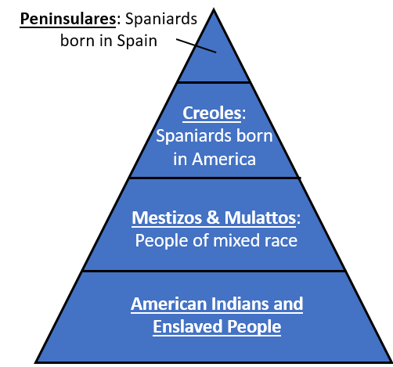
Figura 1 El sistema de castas sociales en la Nueva España.

6) Los filibusteros en Texas
1810 - 1821 Avances

En medio de la Guerra de Independencia de México, algunos hombres estadounidenses entraron ilegalmente en Texas para participar en actividades rebeldes por sus propios motivos. A estos hombres a menudo se les denomina filibusteros.
Los filibusteros tenían motivos diferentes para venir a Texas. Algunos buscaban aventura, recursos, tierras o beneficio. Algunos querían participar en la rebelión contra España por la independencia de México. Algunos querían que Texas pasara a formar parte de Estados Unidos. Algunos intentaron apoderarse de pueblos texanos y declararlos libres e independientes de Nueva España.
Independientemente de por qué vinieron los filibusteros, el gobierno de Nueva España estaba extremadamente descontento con su presencia y tomó grandes medidas para detener sus actividades en Texas.
Las acciones de España para sofocar las actividades filibusteristas en Texas debilitaron a la ya pequeña población española en la región.
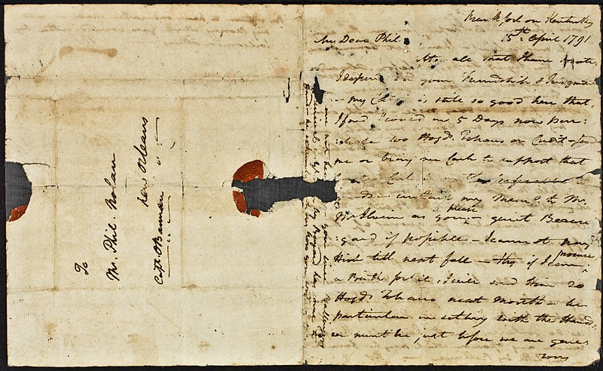
Figura 2 Una fotografía de una carta de James Wilkinson a Philip Nolan, dos filibusteros estadounidenses que llegaron a Texas. La Biblioteca Newberry.

7) Un nuevo país: México
Avanzado

México obtuvo su independencia de España en 1821 tras once años de guerra. Durante la guerra, filibusteros estadounidenses habían entrado en Texas, a veces aliándose con tejanos (mexicanos que consideran Texas su hogar) para luchar por la independencia de México. Esto enfureció profundamente al gobierno español.
El ejército español mató a cientos de tejanos en Texas en represalia por su papel en la rebelión contra España. Muchos otros tejanos huyeron de Texas en busca de seguridad. Cuando terminó la guerra, la población española en Texas era de solo unas dos mil personas en total.
Mientras el pueblo mexicano se dedicaba a crear su propio gobierno tras la guerra, se enfrentaba a un problema importante. Era esencialmente el mismo problema que había aquejado a Nueva España durante siglos: Texas era una valiosa zona de amortiguamiento entre México y el resto de Norteamérica, pero la reclamación de México sobre Texas era increíblemente débil porque había muy poca gente en la región. Texas podría ser fácilmente invadido y tomado por casi cualquiera que lo quisiera. México necesitaba encontrar la manera de fortalecer su reclamación sobre Texas, ¡y rápido!
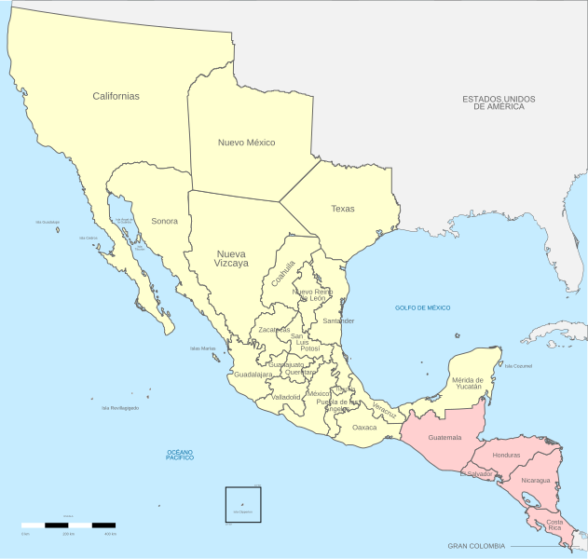
Figura 1 Un mapa de México, 1821.

